汽车组装车间流水线物料配送

摘要

。

**针对全图障碍信息已知的情况**，。

**针对全图障碍信息未知的情况**，。

。

**关键词： $A^{*}$ 算法 蚁群算法 动态局部最优 模拟人类视觉扫描法**

一、问题重述

**1.1 问题背景**

随着科技的发展，汽车制造业也在显著地提升和进步，与此同时，行业内部的竞争也变得越发激烈、明显。另外，消费者对于汽车制造业也提出了更高的要求，尤其是对汽车的外观和性能的需求。在汽车制造中，有冲压、焊接、涂装和总装这四大关键工艺，其中总装的环节中，受到人工和场地面积因素的限制，需要通过数学模型的技术方案来实现“降本增效”的效果，以更好地满足社会发展和消费者的实际需求，回馈社会对于该行业的期许。

整个总装的流程围绕流水线工作展开，汽车制造业通过拖车来完成生成线组件之间的运输步骤以及时补充工位物料，提高工作效率。拖车运输组件内也主要分为取料、配送两个环节。因此在不超小车装载容量情况下，实现“降本增效”成为现今制造业面临的一个极大的问题。

**1.2 问题提出**

**问题一**：根据问题一的要求和给定的流水线布局图，我们需要考虑10辆拖车的配送任务。题目给出了每辆拖车只能负责一块“承包区”，并且一个承包区不超过5个工位，且承包区不能够重叠的约束条件。我们在此约束条件下，为10辆拖车安排承包区，以实现“降本增效”的目标。

**问题二**：为了进一步实现降本增效，车间打破第一题中承包区的限制，减少拖车数量，根据实际时间条件下的任务需求和拖车数量，形成满足实际需要的拖车配送方案。题目给出了小车行进速度、装卸零件时间和拖车装载量限制条件，要求我们设计一种计算方法。在减少停线风险下，考虑提高实际环境的应用能力，自动生成能够与任务数据相验证的拖车配送路线。

**问题三：**题目要求我们在问题二计算方案的基础上，探讨这种拖车配送计算方法能够防止停线情况的发生。根据结果，阐明可行性与原因，提出一种能够更符合实际，以实现降本增效的方案，并验证其效果。

二、问题分析

**2.1 问题一的分析**

。

**2.2 问题二的分析**

。

**2.3 问题三的分析**

问题三考虑的是。

。

三、模型假设

1. 。
2. 。
3. 。

四、符号说明

|  |  |
| --- | --- |
| 符号 | 符号意义 |
| *T* | 表示移动机器人沿任意路径从起点到终点所需要的时间 |
| $$A_{i,j}$$ | 表示坐标为 $\left(i,j\right)$ 的栅格的成本 |
| $$B_{i,j}$$ | 表示栅格所接受到的所有成本 $A_{i,j}$ 的最小值 |
| *S* | 表示此栅格的总像素点个数 |
| $$s_{i}$$ | 表示某个栅格内障碍物所包含的像素点个数 |
| $$C_{i,j}$$ | 表示每个栅格的状态 |
| $$f\left(n\right)$$ | 表示从起点（S）到终点（D）的估计代价 |
| $$g\left(n\right)$$ | 表示从起点到状态n的成本 |
| $$h(n)$$ | 表示从状态n到终点（D）的估计代价 |
| *k* | 表示蚁群算法中决定信息素含量的因子 |
| $$S_{参考}$$ | 表示障碍物栅格的默认通过率 |
| $$S_{i,j}$$ | 表示栅格的通过率 |
| $$S_{非障碍物}$$ | 表示栅格中非障碍物所占面积 |
| $$S_{总}$$ | 表示栅格的总面积 |
| $$T_{ij}$$ | 表示从移动机器人当前所处的栅格到终点的任意路径的成本 |
| $$θ_{n}$$ | 表示任意两条射线之间的夹角 |
| $$L \& W$$ | 表示整个地图的长与宽 |

注：未列出符号及重复的符号以出现处为准

五、模型的建立与求解

**5.1问题一**

**5.1.1 问题一的分析**

为使流水线保持正常工作，最大限度地减少流水线的停线风险，我们需要尽可能的及时满足每一个工位的物料需求。在各个工位对物料的需求频率相同的情况下，物料需求得到满足所需时间最长的工位将成为整条流水线运行速度的短板，即10辆拖车的最长工作周期决定了整条流水线的工作效率。因此，我们假定每辆拖车每次工作都会将物料从仓库取出再逐一送到各个工位，并且各工位对于物料需求频率相同，拖车装卸货物时间忽略不计，另外拖车的行进速度也不受装载货物的影响。

在此假设下，我们首先要计算每一辆拖车在承包区范围调整情况下的各个运行周期。而整条流水线的周期受拖车中的最长运行周期限制，要使整条流水线效率最高，就要使拖车中的最长运行周期最小。为此，我们可以问题一的求解过程转化为了调整每辆拖车的承包区范围，求解所有拖车最小的最长路径长度。通过求解的答案得到最合理的拖车承包区分配方案。

**5.1.2 问题一的解答**

对于问题一的解答，我们需要先清楚拖车承包区、拖车运行周期的定义，再根据题目要求，明确目标函数并对其进行分析求解，得到拖车承包区和拖车运行周期之间的关系，建立合理的数学模型，从而结合问题中给出的附件坐标数据，利用算法求解出最合理的承包区分配情况。

**5.1.2.1 理论准备**

下面我们对模型中需要用到的一些专用名词做出了解释：

1)拖车承包区

拖车承包区是指每辆拖车负责的若干个工位。在整个总装车间中分为装配区和仓库两部分。为了提高效率，车间采用的是工位点承包制，其中工位号和仓库点编号是一一对应的。而拖车需要将指定点位的零件运送到与之对应的仓库点存放，每辆拖车所需要负责运送零件的指定点位就是该拖车的承包区。

2)拖车运行周期

拖车运行周期就是指拖车从起始点出发，按照算法规划的路径，将其所负责的承包区范围内的工位点上的所有零件，一次性运送到与之一一对应的仓库编号点位置后，返回起始点所需要的总时间。根据问题分析中的假设，我们不考虑拖车装卸零件时的时间，并且其装载容量能够满足将承包区范围内的所有仓库点零件装载后一次性运输到对应的工位点上。因此在计算拖车的运行周期时，只需要考虑拖车在路途中行进所花费的时间。

**5.1.2.2 模型的建立**

我们根据题目要求和分析，通过已知条件得到目标函数，通过相关公式求解各情况下拖车的运行周期，确定满足约束条件下的拖车最短运行周期以及其所对应的各拖车承包区范围，从而为模型的解答奠定理论基础。

1)目标函数的确定

我们将问题中的最合理拖车承包区分配方案定量化的转化为了求解各承包区分配范围下拖车中最长的运行周期的最小值。当拖车中最长运行周期达到最小时，根据木桶短板理论，我们可以求解出最高效的拖车承包区分配方案。因此，我们建立如下的目标函数：

$$f\left(x_{i}\right)=min⁡(max⁡(t_{i}))$$

其中 $t_{i}$ 表示一种拖车承包区范围情况下，编号为 $i$ 的拖车，其所对应的运行周期。

通过找到拖车最长的运行周期的最小值，我们最终可以解出与之对应情况下的拖车承包区分配方式。

2)各情况下拖车运行周期的计算步骤：

*Step1*.我们运用模拟退火算法列举各种情况的10辆拖车承包区范围。不同的拖车承包区范围分布形式会决定不同的拖车行进路径长度的差异，从而影响拖车的运行周期的长短；

*Step2*.针对第一步中列举出来的各种情况下的拖车承包区范围分布，我们采用深度优先搜索算法计算，寻找每一辆拖车在该种拖车承包区分配方案情况下的最短行进路径长度；

*Step3*.根据问题分析中的行进速度不受拖车装载容量影响和拖车装卸零件时间忽略不计的假设，我们可以建立拖车运行周期与拖车行进路径长度的关系。由于步骤二中通过深度优先搜索算法计算出最短行进路径，因此我们在计算拖车运行周期时，可以通过总的路径长度和行进速度求解，关系如下：

$$t_{i}=\frac{d}{v}$$

其中， $d$ 表示拖车从原点出发行进到完成所有零件运输工作的工位点后返回起始点的路程， $v$ 表示拖车不受装载量影响的路径进行速度。

*Step4*.通过公式，可以求解出各拖车承包区范围情况下的各个编号的拖车的运行周期。

通过目标函数和拖车运行周期计算结果，可以最终求解出最高效、合理的拖车装配区分配方案。

**5.1.2.3 模型的求解**

根据我们的问题分析，题目给的各个数据，我们可以分析得到我们运用到的各参数的变化规律，具体的如下说明：

1)当不考虑装卸零件时间和行进速度变化的情况下，拖车行进周期越短，拖车行进路径越短；

2)在各种拖车承包区分配方案情况下，比较各方案中行进周期最长的拖车，行进时间最短情况下的承包区分配方案就是问题一中最合理的分配方法。

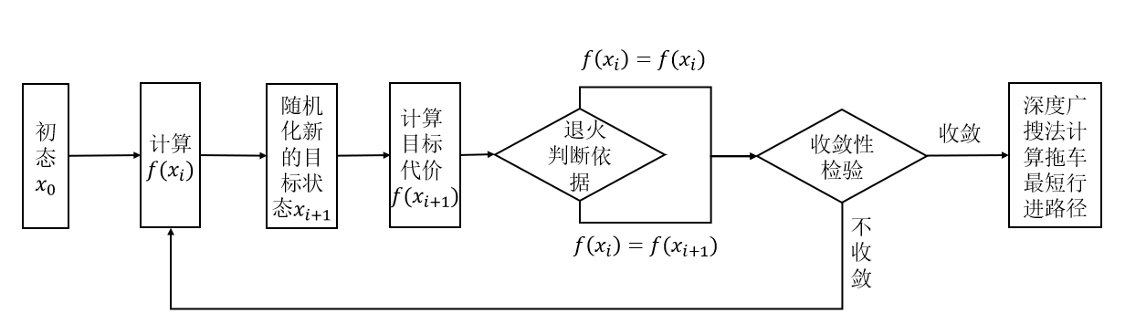利用模拟退火算法和深度优先搜索算法的具体求解模型和计算结果的步骤和流程图如下所示：

图1求解模型流程图

1).构造出一个目标函数的初始状态 $x_{0}$；

2).进入循环的阶段，计算当前状态下的目标函数 $f(x_{i})$;

3).对当前模型进行扰动，从而产生新的状态转移的目标状态 $x_{i+1}$。根据随机化过程，从 $x_{i}$ 转移到 $x_{i+1}$，存在两种情况的状态转移方式变化：

a). $C_{i}→C_{j}$，表示编号 $i$ 的拖车将一个工位的运输零件承包权转移给另一个编号为 $j$ 的拖车;

b). $C_{i}↔C_{j}$，表示编号为 $i$ 的拖车将一个工位的运输零件承包权和另一个编号为 $j$ 的拖车的一个工位运输零件承包权互换。

4).计算模拟退火中的代价，即目标状态下的代价 $f(x_{i+1})$;

5).计算目标状态代价和当前状态代价的差值， $Δf=f\left(x_{i+1}\right)-f(x_{i})$：

a).若 $Δf<0$，则新的目标状态被接受；

b).若 $Δf≥0$，则新的目标状态按概率 $P=e^{\frac{-Δf}{T}}$ 进行接受， $T$ 为温度。若模型被接受，则 $x_{i}=x_{i+1}$， ${E(x}_{i})={E(x}_{i+1})$。

6).通过第五步中求出的目标状态，判断新的目标状态是否收敛。

a).若不收敛，则将返回求解步骤中的第二步，重新计算目标函数值，并通过随机化扰动，寻找一个新的状态转移目标；

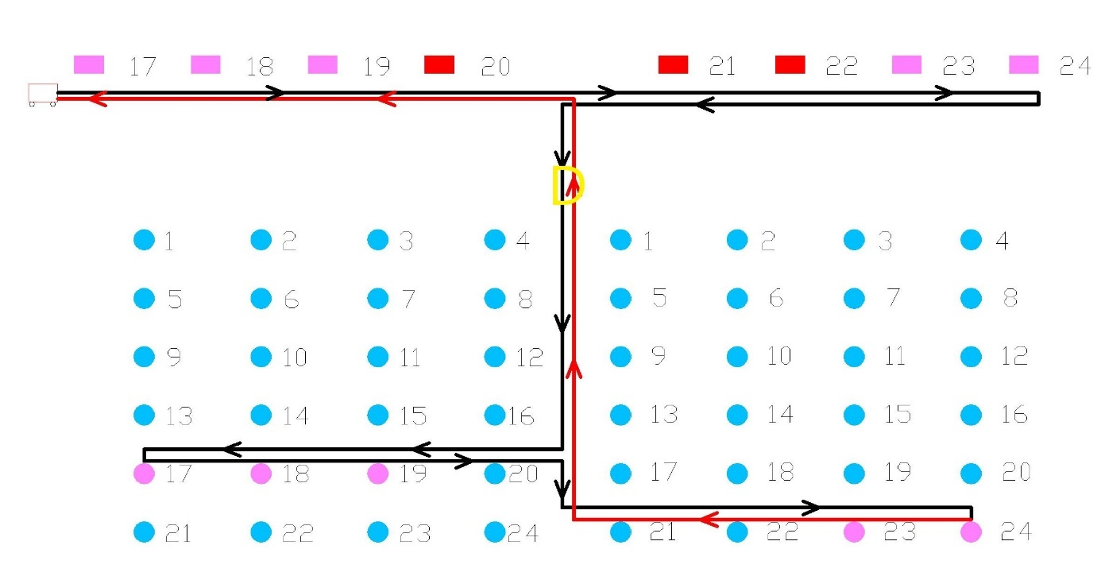b).若收敛，则利用深度优先搜索算法。如图3所示，以图中D节点为根节点开始向两端搜索，得到最终的拖车行进最短路径。根据拖车运行周期的计算公式和该行进路径，计算出所有拖车中的最长运行周期以及此在拖车运行周期情况下的拖车承包区分配方案。

图2寻路结果示例示意图

7).多重复步骤1到步骤6的环节，进行计算，寻找多种拖车承包区情况下的所有拖车中的拖车最长运行周期。求出所有拖车承包区方式中的拖车最长运行周期中的最短运行周期。求解出拖车的最短运行周期所对应的拖车承包区分配方案，即为最合理的拖车承包区分配方案。

**5.1.2.4 模型的结果与分析**

1).结果展示

根据题目要求，通过附件1中的给出的装配区、仓库、路径等坐标点，并结合前文推导出的公式和Dev C++软件计算出求解模型在最优拖车承包区情况下的目标函数、以及各编号拖车行进路径长度。

表3拖车最优运行周期和最优路径长度

|  |  |  |
| --- | --- | --- |
| 拖车编号 | 拖车行进路径长度($m$) | 拖车运行周期($s$) |
| 1 | 703 | $$703/v$$ |
| 2 | 703 | $$703/v$$ |
| 3 | 546 | $$546/v$$ |
| 4 | 623 | $$623/v$$ |
| 5 | 686 | $$686/v$$ |
| 6 | 560 | $$560/v$$ |
| 7 | 640 | $$640/v$$ |
| 8 | 606 | $$606/v$$ |
| 9 | 503 | $$503/v$$ |
| 10 | 768 | $$768/v$$ |

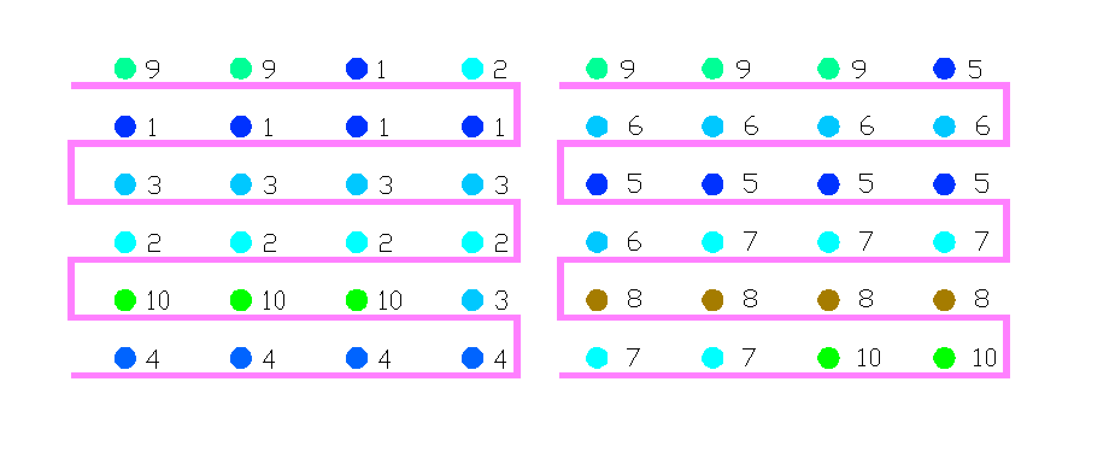我们通过寻找所有拖车承包区分配方案中，最长的拖车运行周期中的最小值，来确定最优承包区分配方案，以验证拖车的最优运行周期和路径长度的正确性，之后求解在此结果下的各编号拖车其所负责的具体承包区，结果展示如下：

图3 拖车承包区结果示意图

2).结果分析

我们在本问题中的解，没有考虑到装配区中的工位对于零件的需求量和需求紧急程度的影响，缺乏实际环境的应用能力，因此在现实的应用过程中，还需要对算法进行改进；

同时在我们本问题的模型中，可能还会存在停线的情况，从而导致流水线运行效率下降。为了实现题目背景中所要求的“降本增效”的功能。我们在问题二中提出更高效的模型，打破承包制，减少拖车数量，来解决该问题，以更好地满足实际生活环境中的需要。

**5.2问题二**

**5.2.1 问题二的分析**

从问题一的结论中，我们已经可以发现在某些承包区的运输任务还没有完成，进而拖累整条流水线的运行效率。题目提供了包含可用的小车与任务的需求时间和工位的任务单。我们需要给出一种灵活的解决方案，使任务能够通过计算机自动地在小车间进行分配，尽量减少流水线的停线风险。我们考虑的是拖车所有的配送任务是一次性完成的，即拖车一次从仓库区取走所有任务零件，逐一配送到工位点后返回终点，不会在仓库区和装配区来回往返。

具体而言，如果我们能够找到一种方案，使得流水线不必停线，则采用该种方案；但在某些具体示例中，停线风险必然存在的情况下，我们的任务就是，为拖车分配提供一种新的配送分配机制，使任务能够通过计算机自动地在小车间进行分配，尽量减少流水线的停线风险。我们首先对数据进行预处理，求解总装图中任意两点之间的最短距离，然后通过贪心算法和局部最优化排列对已知数据按照需求时间顺序安排拖车的配送任务，以实现两条流水线的停线时间之和最小，尽可能地减少总地停线时间，从而降低停线产生的风险。

**5.2.2 模型的准备与建立**

**5.2.2.1 数据预处理**

根据题目要求，我们需要设计一种能够尽可能减少停线风险的方案。因此在建立模型之前，我们对题目附件中给出的数据做数据的预处理，方便在之后的建模过程和求解中直接应用。

1)求解两点间最短距离

采用弗洛伊德算法求解总装区间图中的任意两点之间最短距离。其目的在于方便对后续的规划路径最短距离求解提供数据。弗洛伊德算法是利用循环遍历的形式，对两点间的任意通过路径形式距离进行对比，寻找一个最短的距离。

如图所示，从点A到点B有多条路径，通过多条路径通行方式距离之间的不断比较，最终得到一个两点间的最短距离。按照这个形式，对整个总装区间内的任意两点求解最短距离。

2)对任务紧急需求度排序

根据题目的要求，为了更好地减少停线风险，我们在对拖车进行派送方案计算时，应该先考虑所有已知任务的紧急需求度。我们用需求时间来衡量紧急需求度，因为当拖车在工位需求时间后到达该工位点，会导致整个流水线发生停线的现象。因此我们将所有任务的需求时间从小到大进行排序，需求时间相对越长的工位点，其需求的紧急程度也相对较低；反之，工位点的需求紧急程度会相对较高。这样方便对于拖车派送方案安排进行计算。

**5.2.2.2 理论准备**

我们根据题目所需的减小停线风险的需求，生成打破承包制，减少拖车数量的拖车派送方案模型。并对在模型求解中需要运用到的专用名词做下分析，以便之后求解过程中直接运用。

1)汉密尔顿通路

汉密尔顿通路是指某条通过且仅通过一次的某条路径。最短汉密尔顿通路指的是所有汉密尔顿通路中最短的那一条通路。求解最短汉密尔顿通路的方案是求解拖车在仓库区取件过程中所能行进的最短路径。因为拖车的速度是恒定的，因此路径越短，花费时间越小，能够在工位点需求时间以前抵达工位点的概率越大，发生停线的风险性也就越低。

**5.2.2.3 模型的建立**

我们通过对问题进行分析，并结合已知条件得到模型的目标函数，利用相关公式求解流水线总停线时间最短情况下的拖车派送方案，细化模型，为之后的求解过程奠定理论基础。

1)目标函数的确定

为了减少流水线停线的风险，我们将这一风险定量化处理，以流水线停线的时间为衡量标准。停线时间越短，停线风险越小。因此我们明确目标函数为两条流水线总的停线时间最短。我们的拖车派送方案算法的制作将以此流水线总的停线时间最短为目标。建立目标函数如下：

$$min⁡(h_{1}+h_{2})$$

其中 $h_{1}$ 表示 $I$ 装配区流水线的总停线时间， $h_{2}$ 表示 $II$ 装配区流水线的总停线时间。

我们最终通过目标函数，确定最佳的拖车派送方案，以满足停线风险尽可能小的要求。

2)流水线的停线时间

在本题的总装车间中，包含了两块装配区，因此要对这两块区域分别求停线时间。而流水线的停线时间是由该流水线上的工位点的停线时间所决定的，所以我们需要通过计算工位点的停线时间来计算每条流水线的停线时间。我们建立了流水线停线时间的计算公式：

$$\left\{\begin{aligned}h_{1}=\sum_{i=1}^{24}{w_{I-i}} \\ h_{2}=\sum_{i=1}^{24}{w_{II-i}}\end{aligned}\right.$$

其中 $w_{I-i}$ 表示一装配区中编号为 $i$ 工位点的停线时间； $w_{II-i}$ 表示二装配区中编号为 $i$ 工位点的停线时间。

我们最终可以通过公式求解出流水线的总停线时间，并以此作为来制作拖车配送方案。

3)工位点的停线时间

我们通过题目给出的已知数据和信息，可以看出每个工位点的需求时间是不一样的，因此就会产生时间上的偏差，从而导致停线现象的发生。为了更好地衡量和表达总停线时间以及流水线的停线时间，我们给出工位点停线时间的定量化的计算方式和判别依据，如下：

$$w_{I-i} or w_{II-i}=\left\{\begin{aligned}w_{a}-w_{r}, if w_{a}-w_{r}>0 \\ 0, if w_{a}-w_{r}≤0\end{aligned}\right.$$

其中 $w_{a}$ 表示拖车的到达该工位点的所需要的时间， $w_{r}$ 表示该工位点的需求时间。判断的依据便是到达时间与需求时间的差值。

当结果大于0，则会流水线会产生停线的现象，停线时间为 $w_{a}-w_{r}$；反之，流水线正常工作运行，停线时间为0。

就工位点的停线实际情况而言，我们对其停线时间的计算和流水线的工作过程做了一个现实的分析说明。

如图 所示，图中B点位发生停线的工位点，因为拖车没有及时输送零件而导致该现象的发生。在A方向上，会继续进行，直到零件加工完毕。在C方向上会处于停滞状态，因为B点是停线状态，上半部分无法继续进行零件加工的工作。所以在计算该B工位点的停线时间，我们可以通过上述的公式进行计算和分析。

最终我们通过模型的三部分可以得到使总流水线停线时间最小情况，即尽量减小停线风险前提下的拖车派送方案。

**5.2.3模型的解答与分析**

我们通过应用数学模型，明确目标函数，结合题目所给的拖车数量与配送工位点需求时间的数据对模型进行求解。

**5.2.3.1 模型的求解**

在模型的求解过程中，因为仓库区域取货时间与装配区域工位点需求时间都和停线时间有很大的关联，因此我们主要将模型分为两部分运用贪心算法和局部最优化排列进行求解，第一部分是仓库区域最优化的取货时间求解，第二部分是装配区域各拖车最优化的总停线时间求解。这两步求解不断循环，直至所有工位点在满足拖车容量的情况下，全部安排给所有拖车后，结束循环。最后通过前面的结果计算总的流水线停线时间。具体步骤如下：

**初始步骤：**

*Step1*.在循环开始前，初始化拖车的数量以及需要配送的工位点的数量和各工位点的需求时间信息；

*Step2*.向每个拖车分配1个相同的派送工位点零件的任务；

**1)仓库区最优取货时间求解**

*Step1*.确定每个拖车各自的派送工位点任务，寻找并计算每个拖车在仓库区域内存货点的汉密尔顿通路；

*Step2*.确定每辆拖车在仓库内的最短汉密尔顿通路，根据此通路的原理，所有存货点有且经过一次。因此所有拖车在仓库区内的经过存货点的最短汉密尔顿通路即为它们在仓库区内的路径最优解。此方式保证了拖车取货过程能够实现最优解的目标，尽可能降低取货所花费的时间成本；

*Step3*.对每辆拖车的派送工位点任务而言，计算所有的配送顺序可能性，为下一步各拖车的最优总停线时间求解做铺垫。

**2)各拖车最优总停线时间求解**

*Step1*.针对于每一辆拖车而言，对其派送任务的工位点按照所有配送可能的顺序进行，计算所有配送顺序可能性过程中的每个工位点的停线时间，最后得到所有配送顺序情况下的拖车的总停线时间；

*Step2*.通过步骤一的结果，得到每一辆拖车的最短总停线时间 $W_{i}^{'}$，计算每一辆拖车的 $ΔW$，其表达式为：

$$ΔW=W_{i}^{'}-W_{i}$$

$W_{i}$ 为上一个循环阶段中对应的每一辆车的最短总停线时间。计算所有拖车的总停线时间差值 $ΔW$；

*Step3*.当总停线时间差值 $ΔW$ 最小的拖车容量在限制因素范围内，即该拖车目前的配送工位点个数小于4个，则可以分配该派送任务给这个总停线时间差值最小的拖车，反之，选取其次小的拖车进行分配，直至选中为止。若所有拖车都满足分配工位点的容量限制，且每辆拖车的总停线时间差值大小一样，则随机任意选择一个拖车分配该派送任务。

**循环判定与结果计算：**

*Step1*.在进行下一轮分配之前，需要对剩余为配送的工位点进行判别，当仍有剩余待分配的工位点，则继续循环步骤，向所有容量仍然没有达到4个派送零件，可以继续派送的拖车分配下一个派送任务，返回初始步骤中的第二步，通过两个最优值的求解方法确定下一个工位点任务的配送归属权；如果没有剩余的工位点任务待配送，则退出循环步骤；

*Step2*.通过上述步骤计算得到的所有拖车的总停线时间，求解出总的流水线停线时间。带入附件2中的数据，求出在给定的已知数据条件下的工位点任务派送方案，该结果即为尽可能减小停线风险下的最优解。

**5.2.3.2 模型的结果与分析**

1).结果展示

根据题目要求，通过附件2中的给出的拖车数量、工位点需求时间和前文模型中的公式，用Dev C++软件计算出此结果条件下的拖车最优工位点派送方案，以验证模型的正确性。

2).结果分析

**5.3问题三的模型建立与求解**

**5.3.1 问题三的分析**

。

**5.3.2 问题三的解答**

理论分析补充

模型的改进与转化

求解过程

结果分析

1)目标函数的确定

。

2)初始方案的策划

*Step1*.。

*Step2*.。

*Step3*.。

六、模型的灵敏度分析

对题目而言问题一不需要进行灵敏度分析。因为在问题一中，移动机器人在出发前已经知晓栅格地图所有的障碍物信息，在问题一中的两种情况，规则障碍物和不规则障碍物中均没有任何变量，所有的栅格地图参数都是已知量。我们针对问题二中局部动态路径规划模型里面的比例系数做灵敏度分析。令比例系数k从0.1到10浮动，绘制比例系数参数与平均开销比率的关系。问题二情况下的模型灵敏度分析图如下所示(详见代码文件 Ktest.cpp)

如图所示，对于比例系数k而言的结果呈现图。在考虑实际应用时，需要谨慎考虑比例系数k值，尽可能得取到平均开销最低值所对应的k值，以保证模型的效率。

七、模型的综合评价和推广

**7.1 模型的综合评价**

**7.1.1 模型的优点**

本文在

本文在。

本文在。

**7.1.2 模型的缺点分析**

本文。

。

**7.2模型的推广**

。

八、参考文献

[1]刘永建,曾国辉,黄勃,等.改进蚁群算法的机器人路径规划研究[J].电子科技,2020(1):13-18.

[2]任红格,胡鸿长,史涛.基于改进蚁群算法的移动机器人全局路径规划[J].华北理工大学学报(自然科学版),2021,43(02):102-109.

[3]杨凌耀,张爱华,张洁,宋季强.栅格地图环境下机器人速度势实时路径规划[J/OL].计算机工程与应用:1-8[2021-05- 24]. http://kns.cnki.net/kcms/detail/11.2127.tp.20210514.1007.008.html.

[4]蒋林,方东君,周和文,黄惠保.基于射线模型的改进全局路径规划算法[J/OL].电子学报:1-10[2021-05-24]. http://kns.cnki.net/kcms/detail/11.2087.TN.20210429.1538.002.html.

[5]彭湘,向凤红,毛剑琳.一种未知环境下的移动机器人路径规划方法[J].小型微型计算机系统,2021,42(05):961-966.

[6]杨光辉.基于人工智能优化算法的大型舰船紧急疏散路径规划[J].舰船科学技术,2021,43(08):52-54.